Join Table & View

Worksheet 4

Nama : Calvin Prakoso Setyo Aji

SOAL 4.1

Tampilkan data berikut menggunakan join table:

|  |  |  |  |  |  |  |
| --- | --- | --- | --- | --- | --- | --- |
| **Pesanan** | | | **Pelanggan** | | **Kartu** | |
| id | tanggal | total | kode | nama | nama kartu | diskon |

*SELECT ...*

*SELECT pesanan.id, pesanan.tanggal, pesanan. total, pelanggan.kode, pelanggan.nama,*

*kartu.nama as nama_kartu, kartu.diskon*

*FROM pesanan INNER JOIN pelanggan ON pesanan.pelanggan_id = pelanggan.id*

*INNER JOIN kartu ON pelanggan.kartu_id = kartu.id;*

|  |  |  |  |  |  |  |  |
| --- | --- | --- | --- | --- | --- | --- | --- |
| **Pembelian** | | | | | **Produk** | **Vendor** | |
| id | tanggal | nomor | jumlah | harga | nama | nama | kontak |

SELECT pembelian.id, pembelian.tanggal, pembelian.nomor, pembelian.jumlah, pembelian.harga,

produk.nama, vendor.nama, vendor.kontak FROM pembelian INNER JOIN produk

ON pembelian.produk_id = produk.id

INNER JOIN vendor ON pembelian.vendor_id = vendor.id;

|  |  |  |  |  |  |  |  |  |
| --- | --- | --- | --- | --- | --- | --- | --- | --- |
| **Pesanan** | | | **Pelanggan** | **Produk** | | **Jenis produk** | **Pesanan items** | |
| id | tanggal | total | nama | kode | nama | nama | qty | harga_jual |

SELECT

pesanan.id AS pesanan_id,

pesanan.tanggal AS tanggal_pesanan,

pesanan.total AS total_pesanan,

pelanggan.nama AS nama_pelanggan,

produk.kode AS kode_produk,

produk.nama AS nama_produk,

jenis_produk.nama AS jenis_produk,

pesanan_items.qty AS jumlah_item,

pesanan_items.harga AS harga_per_item

FROM

pesanan

INNER JOIN pelanggan ON pesanan.pelanggan_id = pelanggan.id

INNER JOIN pesanan_items ON pesanan.id = pesanan_items.pesanan_id

INNER JOIN produk ON pesanan_items.produk_id = produk.id

INNER JOIN jenis_produk ON produk.jenis_produk_id = jenis_produk.id;

Penjelasan : Di query ini, INNER JOIN digunakan untuk menggabungkan data dari setiap table. Data yang tidak memilki korespodensi diantara tabel – tabel tersebut tidak disertakan dalam hasil penggabunggan.

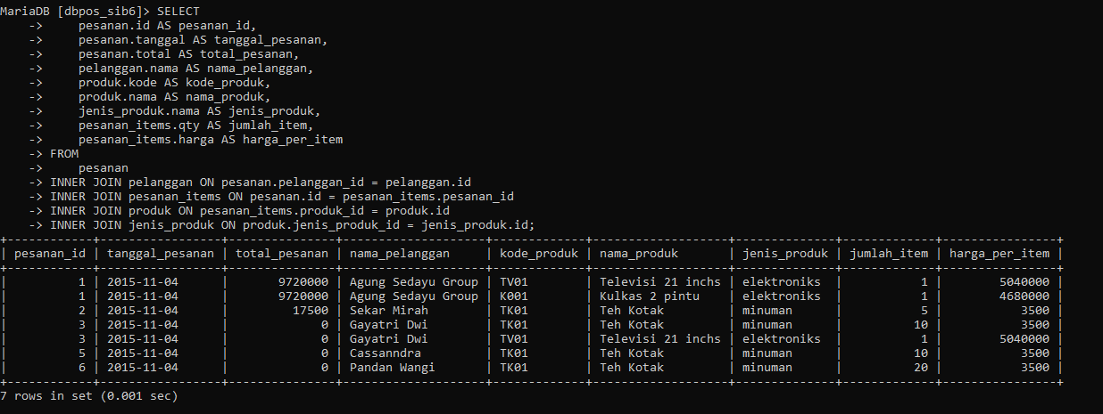

SOAL 4.2

Buatlah view berdasarkan query yang menampilkan data berikut ini:

|  |  |  |  |  |  |  |
| --- | --- | --- | --- | --- | --- | --- |
| **Pesanan** | | | **Pelanggan** | | **Kartu** | |
| id | tanggal | total | kode | nama | nama kartu | diskon |

*CREATE VIEW ...*

*CREATE VIEW pesanan_pelanggan_kartu*

*AS SELECT pesanan.id, pesanan.tanggal, pesanan. total, pelanggan.kode, pelanggan.nama,*

*kartu.nama as nama_kartu, kartu.diskon*

*FROM pesanan INNER JOIN pelanggan ON pesanan.pelanggan_id = pelanggan.id*

*INNER JOIN kartu ON pelanggan.kartu_id = kartu.id;*

|  |  |  |  |  |  |  |  |
| --- | --- | --- | --- | --- | --- | --- | --- |
| **Pembelian** | | | | | **Produk** | **Vendor** | |
| id | tanggal | nomor | jumlah | harga | nama | nama | Kontak |

SELECT * FROM vendor;

CREATE VIEW pembelian_produk_vendor

AS SELECT p.id, p.tanggal, p.nomor, p.jumlah, p.harga,

pr.nama, v.nama as nama_vendor, v.kontak FROM pembelian p INNER JOIN produk pr

ON p.produk_id = pr.id

INNER JOIN vendor v ON p.vendor_id = v.id;

SELECT * FROM pembelian_produk_vendor;

|  |  |  |  |  |  |  |  |  |
| --- | --- | --- | --- | --- | --- | --- | --- | --- |
| **Pesanan** | | | **Pelanggan** | **Produk** | | **Jenis produk** | **Pesanan items** | |
| id | tanggal | total | nama | kode | nama | nama | qty | harga_jual |

CREATE VIEW pesanan_view AS

SELECT

pesanan.id AS pesanan_id,

pesanan.tanggal AS tanggal_pesanan,

pesanan.total AS total_pesanan,

pelanggan.nama AS nama_pelanggan,

produk.kode AS kode_produk,

produk.nama AS nama_produk,

jenis_produk.nama AS jenis_produk,

pesanan_items.qty AS jumlah_item,

pesanan_items.harga AS harga_per_item

FROM

pesanan

INNER JOIN pelanggan ON pesanan.pelanggan_id = pelanggan.id

INNER JOIN pesanan_items ON pesanan.id = pesanan_items.pesanan_id

INNER JOIN produk ON pesanan_items.produk_id = produk.id

INNER JOIN jenis_produk ON produk.jenis_produk_id = jenis_produk.id;

SELECT * FROM pesanan_view;

Penjelasan : Dengan Membuat VIEW baru yang disebut pesanan_view yang berisi hasil gabungan dari tabel-tabel pesanan,pelanggan, produk, jenis_produk, pesanan items .

SELECT * FROM pesanan_view;

Penjelasan : Perintah diatas akan mengembalikan semua baris dan kolom yang ada dalam VIEW pesanan_view, memberi anda akses langsung ke hasil gabungan dari tabel-tabel.

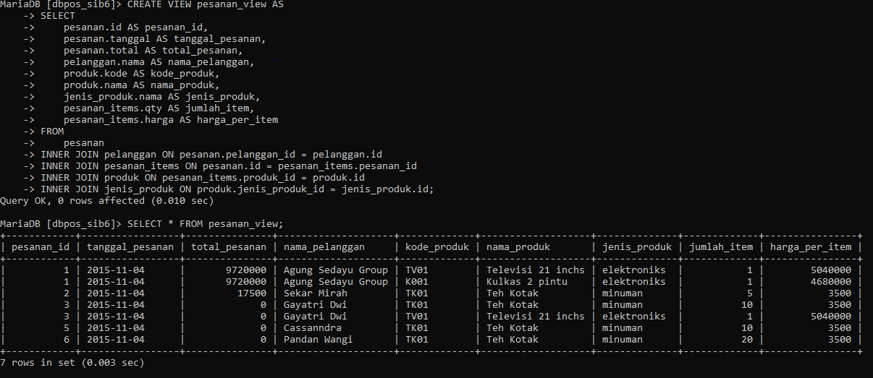

Soal 4.3 Transaction

1. Buatlah sebuah transaction dengan skenario-skenario statement sebagai berikut:

* Mulai transaction
* Insert data produk sebanyak 3 record
* Update data stok salah satu produk
* Buat savepoint
* Hapus salah satu data pembayaran
* Kembali ke savepoint
* Update data iuran salah satu kartu
* Akhiri transaction dengan commit

*START TRANSACTION ...*

*-- UPDATE DATA STOK MENJADI 30 PCS*

*START TRANSACTION*;

*UPDATE* produk *set* stok =30 *WHERE* id=31;

*SELECT* * *FROM* produk;

*-- BUAT SAVEPOINT UPDATE PRODUK*

*START TRANSACTION*;

*-- Hapus salah satu data pembayaran*

> *DELETE* *FROM* pembayaran

    -> *WHERE* id=5;

*SELECT* * *FROM* produk;

*ROLLBACK* *TO* Hapus_Pembayaran;

*START TRANSACTION* ;

*UPDATE* kartu *set* iuran = 3000 *WHERE* id=7;

*select* * *from* kartu;

*COMMIT*;

1. Berikan penjelasan kapan saat yang tepat menggunakan LOCK TABLES READ

MENGAMBIL SNAPSHOT DATA YANG KONSITEN

MENGHINDARI RACE CONDITION

MENJAMIN KONSITENSI DATA

1. Berikan penjelasan kapan saat yang tepat menggunakan LOCK TABLES WRITE

OPERASI PENULISAN BESAR-BESARAN

OPERASI PERUBAHAN STRUKTUR

MENGHINDARI DEADLOCK